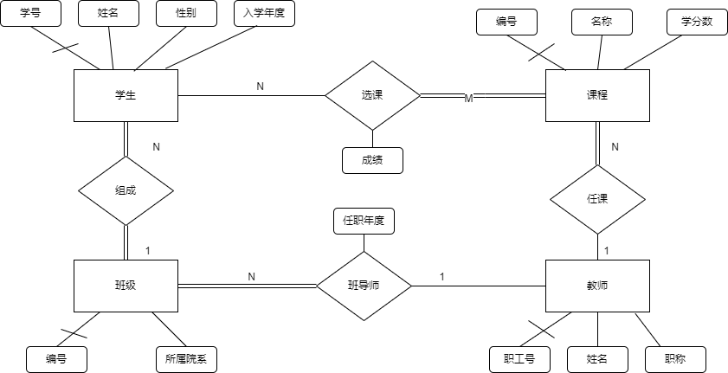

关系模式：

班级（编号，所属院系，班主任职工号，任职年度）

学生（学号，姓名，性别，入学年度，班级编号）

课程（编号，名称，学分数，任课教师职工号）

选课（学号(pk,fk)，课程编号(pk,fk)，成绩）

教师（职工号，姓名，职称）

PK FK

CREATE TABLE TEACHER(

T_no CHAR(10) NOT NULL,

T_mane VARCHAR(10) NOT NULL,

T_dept VARCHAR(10) NOT NULL,

PRIMARY KEY(T_no)

);

CREATE TABLE CLASS(

CLS_no CHAR(10) NOT NULL

CLS_dept VARCHAR(10) NOT NULL,

T_no CHAR(10) NOT NULL,

manage_year INT NOT NULL,

PRIMARY KEY(CLS_no),

FOREIGN KEY(T_no) REFERENCES TEACHER(T_no) ON DELETE CASCADE

);

CREATE TABLE COURSE(

COR_no CHAR(10) NOT NULL,

COR_name VARCHAR(10) NOT NULL,

credit DEC(4,2) NOT NULL,

T_no CHAR(10) NOT NULL,

PRIMARY KEY(COR_no),

FOREIGN KEY(T_no) REFERENCES TEACHER(T_no) ON DELETE CASCADE

);

CREATE TABLE STUDENT(

S_no CHAR(10) NOT NULL,

S_name VARCHAR(8) NOT NULL,

sex CHAR(2) NOT NULL,

birth_date DATE NOT NULL,

enter_date DATE NOT NULL,

CLS_no CHAR(10) NOT NULL,

PRIMARY KEY(S_no),

FOREIGN KEY(CLS_no) REFERENCES class(CLS_no) ON DELETE CASCADE

);

CREATE TABLE SELECT_COURSE(

COR_no CHAR(10) NOT NULL,

S_no CHAR(10) NOT NULL,

grade DEC(5,2) NOT NULL,

PRIMARY KEY(COR_no,S_no),

FOREIGN KEY(COR_no) REFERENCES course(COR_no) ON DELETE CASCADE,

FOREIGN KEY(S_no) REFERENCES student(S_no) ON DELETE CASCADE

);